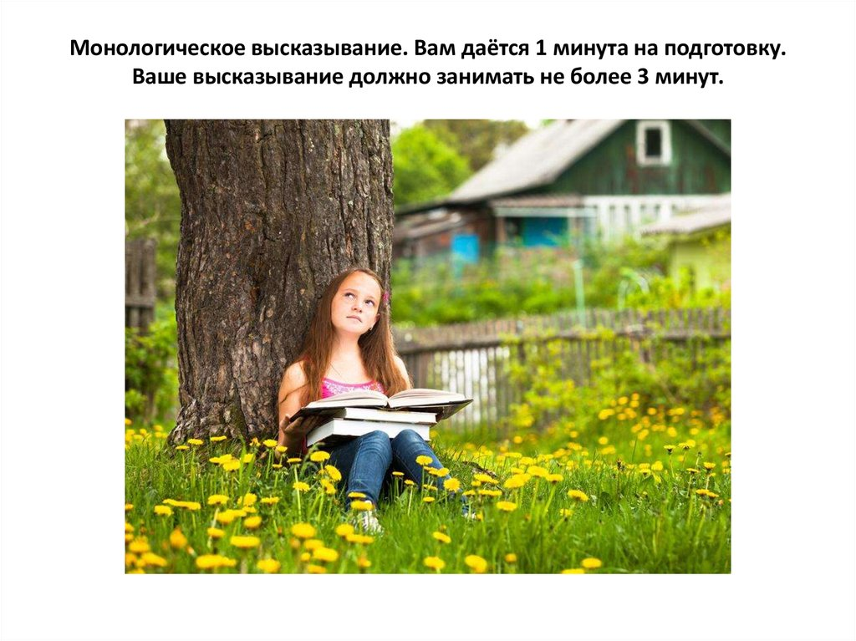

Напишите сочинение по фотографии не менее 15 предложений, соблюдая план написания:
1.Вступление (2-3 предложения)
2. Описание фотографии (не менее 15 предложений)
3. Вывод (2-3 предложения)
Работу прислать. Желаю успехов!!!!!!!!!!

